Mantenga espacio de 2 líneas antes y después de la cabecera. Respetar en todo el documento la separación entre líneas dada en este modelo.

TÍTULO DEL TRABAJO (Calibri, BOLD, 14pt, MAYÚSCULAS, ALINEADO A LA DERECHA)
PRIMER AUTOR¹, SEGUNDo AUTOR², …, N AUTOR^{N} (calibrI, 12 pt, MAYÚSCULAS, ALINEADO A LA DERECHA)
¹Filiación Institucional Autor 1, autor1@mailserver.com (Calibri, itálico, 11pt, alineado a la derecha)
!!!! Nota: La primera versión de la obra debe omitir los nombres de los autores y sus afiliaciones. No modifique el modelo, sólo hay que poner el título del trabajo. !!!!
² Filiación Institucional Autor 2, autor2@mailserver.com
^{N} Filiación Institucional AutorN, authorN@mailserver.com

Resúmen: Calibri, Itálica, 11 pt. El límite máximo son 200 palabras. Alineación justificada.
Si utiliza más de un párrafo, utilice un solo espacio entre párrafos.

Palabras clave: 3 - 6 palabras.

Usando este modelo (Título 1, Calibri, Bold, 14pt, 18pt antes, 6 pt después)
Este modelo contiene la definición de estilos de Microsoft Word para cada una de las piezas de trabajo.
Para elaborar su trabajo, utilize directamente esta plantilla, eliminando este texto e insertando su texto aquí. Esto aprovechará todos los formatos y estilos, que ya son correctos.
El texto del cuerpo utiliza el estilo Normal, que tiene el formato de Calibri 11 pt, con los párrafos justificados, interlineado sencillo y espaciado de 6 pt después de los párrafos.
Recomendamos el uso de un máximo de 3 niveles de títulos.

Idioma (Heading 2, Calibri 12pt, Bold, 18pt antes, 6pt después)
El trabajo pude ser escrito en portugués, español o inglés, pero después de la aceptación puede ser publicado en un libro editado por una editorial científica acreditada, en la versión en inglés (traducción de nivel profesional) y formateado de acuerdo con la plantilla propia de la editorial.

Formato página
El formato de página es DIN A4, coluna única, las márgenes a 3 cm a la izquierda, 5 cm a la derecha, 2.54 cm arriba y abajo de la página. Sin sangría al comienzo de las líneas. La extensión de los trabajos es de 7-10 páginas para artículos completos y 3-4 páginas para mini-empleos, incluyendo figuras y tablas. El documento no debe tener la numeración de páginas.
La primera cabecera de página es diferente de las restantes cabeceras. Por favor, siga este formato. Para hacerlo, aproveche este archivo e inserte su contenido directamente aquí.

Formato de Archivo
Los trabajos se presentarán en formato PDF. Por favor, asegúrese que la configuración del software de generación de archivos PDF es para la impresión de alta calidad (en Adobe Acrobat, seleccione "alta calidad" o "Calidad de impresión").
El modelo no debe ser modificado. A menudo los autores tienden a cambiar los márgenes, tipos de letra, tamaño de fuente o espaciado entre párrafos para ajustar el trabajo al máximo número de páginas. Los revisores serán instruidos para rechazar los trabajos que no respeten las normas de CIMODE (es decir, el modelo actual).

Figuras, tablas y otros elementos
Las figuras deben introducirse en el texto, alineado a la izquierda, y lo más cerca posible al texto al que se hace referencia. Las figuras deben estar alineadas con el texto. Para el subtítulo debe usarse el estilo "Cimode Caption" - Calibri, 9 pt, como se ilustra en la Figura 1:
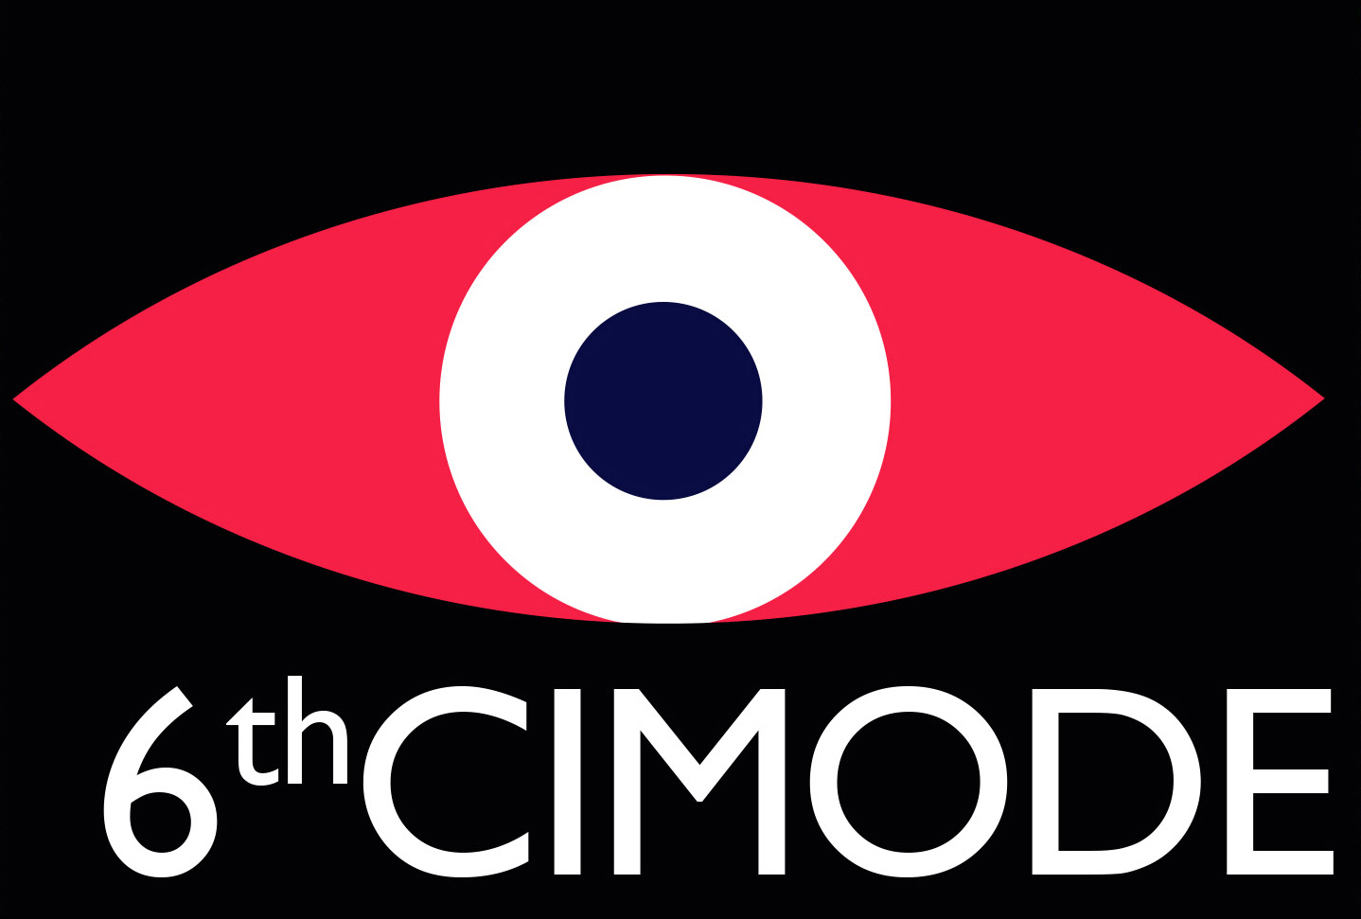
Figura 1: Leyenda de la figura

No debe fluir el texto alrededor de imágenes.
La leyenda de las tablas debe colocarse por encima. El estilo de los subtítulos es "Cimode Caption" - Calibri 9pt. Las tablas deben estar centradas, como se muestra en la tabla 1:

Tabla 1: Leyenda de la tabla
Cabecera de la tabla (Calibri 11pt, Bold, alineación izquierda)
Tabla Text (Calibri 10pt), alineación izquierda)

Las listas deben ser marcadas y estar con sangría como se muestra a continuación, utilizando el estilo "List" listas.
- Lista item 1
  - Segundo nível lista item 1
  - Segundo nível lista item 2
- Lista item 2

Referencias
Se sigue el estilo de Harvard. En este estilo, las citas en el texto se hacen utilizando el sistema Autor-Fecha. Las referencias se enumeran al final de la obra por orden alfabético y por autor. Si no hay ningún nombre de autor disponible, la referencia será citada por el título y la fecha y luego se incluye en la lista alfabética con el título. Si no hay fecha disponible, la cita debe decir "nd".
Hay muchos documentos sobre las reglas de referencia de Harvard disponibles. Se dirige al autor, por ejemplo, al sitio web de la Universidad Anglia Ruskin, (Guide to the Harvard Style of Referencing, 2022) o al sitio web de Mendeley (Harvard Format Citation Guide, n.d.). Estas dos fuentes muestran diferencias muy leves en las referencias; el autor debe adoptar una variante y mantener la coherencia en todo el texto y la lista de referencias.
Las citas deben utilizar aspas y debe ser indicado el número de página (cuando aplicable), por ejemplo:
Conforme el guía de referenciación Harvard da Universidad Anglia Ruskin, “The reference list should include details for everything that you cite in your assignment” (Guide to the Harvard Style of Referencing, Quoting portions of published text, 2022)
Si es necesaria una cita con más de dos líneas, el texto debe ser utilizar el estilo "Quote", por ejemplo:
The reference list should include details for everything that you cite in your assignment. It should be in alphabetical order by author with all the different types of material in one. Some Departments may ask you to produce a Bibliography. This is a list of relevant items that you have used to help you prepare for the assignment but which are not necessarily cited in your text, e.g. general background reading to familiarise yourself with the topic.
En este caso no es necesario utilizar aspas, pero hay una línea blanca antes e después del texto, el tamaño de la letra es menor y el texto está endentado

Presentación
De acuerdo a las instrucciones dadas en http://www.design.uminho.pt/cimode2023la primera versión de la obra debe omitir los nombres y filiación de los autores, así como otros datos de identificación. Los trabajos que no cumplan con esta instrucción serán rechazados.
El archivo debe ser nombrado de acuerdo con el título del trabajo (si el título es largo, use sólo las primeras 3 o 4 palabras más importantes). No incluya identificación de los autores en el nombre del archivo.
Antes de la presentacíon, por favor asegúrese que el documento está de acuerdo con las pautas disponibles en la sección "Instrucciones para Autores" en sitio CIMODE.
Si tiene preguntas, por favor póngase en contacto con: cimode.informatica@gmail.com

Agradecimientos
Los autores pueden en esta sección agradecer a todas las personas o entidades que contribuyeron directa o indirectamente con el trabajo, y que no están incluidas en la lista de autores.

Referencias
Anglia Ruskin University, 2022. Guide to the Harvard System of Referencing (6th edition). [Online] Disponible en: <https://library.aru.ac.uk/referencing/harvard.htm> [Accedido a 6 marzo 2023]
Mendeley, n.d., Harvard Format Citation Guide. Disponible en <https://www.mendeley.com/guides/harvard-citation-guide> [Accedido a 6 marzo 2023]

Si es posible, evite las notas a pie de página. Si desea utilizarlos, insértelos con la función propia de Microsoft Word, use Calibri 9pt y hágalos lo más cortos posible.

